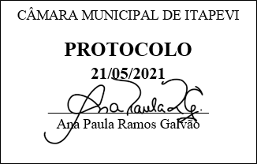
INDICAÇÃO Nº 1383 / 2021

Súmula: Solicito as providências do Poder Executivo, em realizar a revitalização da calçada localizada na Estrada Elias Alves da Costa, entre os números 36-949, Vila Santa Flora.

INDICO à Mesa, depois de ouvido o douto plenário na forma regimental vigente, que seja oficiado ao Excelentíssimo Senhor Igor Soares, Prefeito do Município de Itapevi/SP, que interceda junto à Secretaria de Planejamento e informe a esta casa sobre a viabilidade de realizar revitalização da calçada da Estrada Elias Alves da Costa, entre os números 39-949, Vila Santa Flora nesta municipalidade.
Justificativa
Senhor Presidente;
Senhoras Vereadoras;
Senhores Vereadores;
Trata-se de uma reivindicação antiga dos munícipes que procuraram este vereador cobrando providências no sentido de proceder à revitalização desta calçada proporcionando assim segurança e qualidade de vida aos moradores da região.
Esta importante calçada é de comum trajeto para moradores que se deslocam em sentido a trabalho, escolas e afins.
Sem mais para o momento, aproveitamos para renovar os protestos de elevada estima e considerações.


Sala das Sessões Benvindo Moreira Nery, 19 de maio de 2021.

Vereador Thiaguinho Silva
Vice-Presidente

